**Examen Parcial**

- Isaac Erick Huarancca Rivas

- Elias Gomez Flores

- Thom Maurick Roman Aguilar

Imágenes

1.- Primera pregunta

2.- Segunda pregunta - a

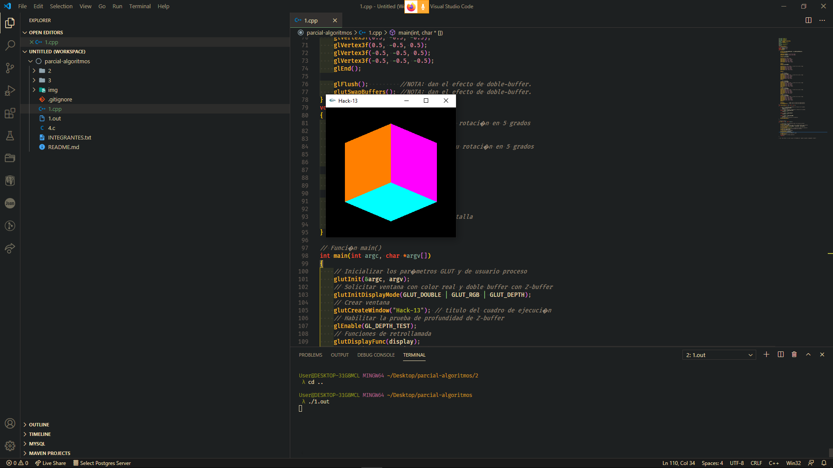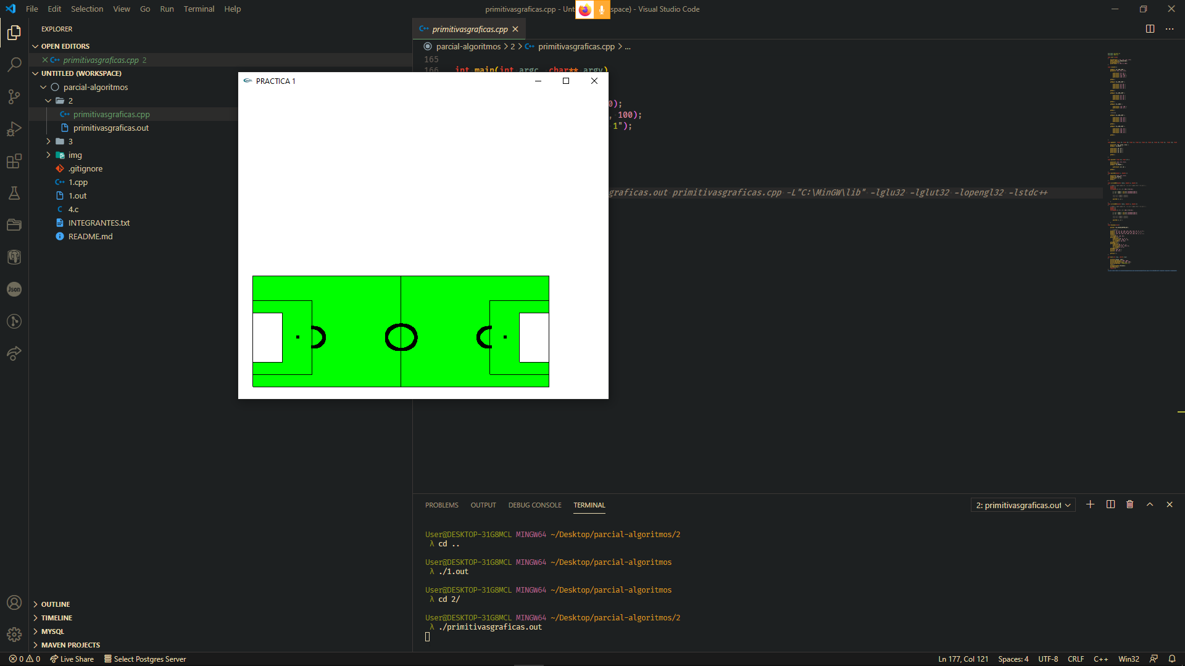

3.- Tercera pregunta

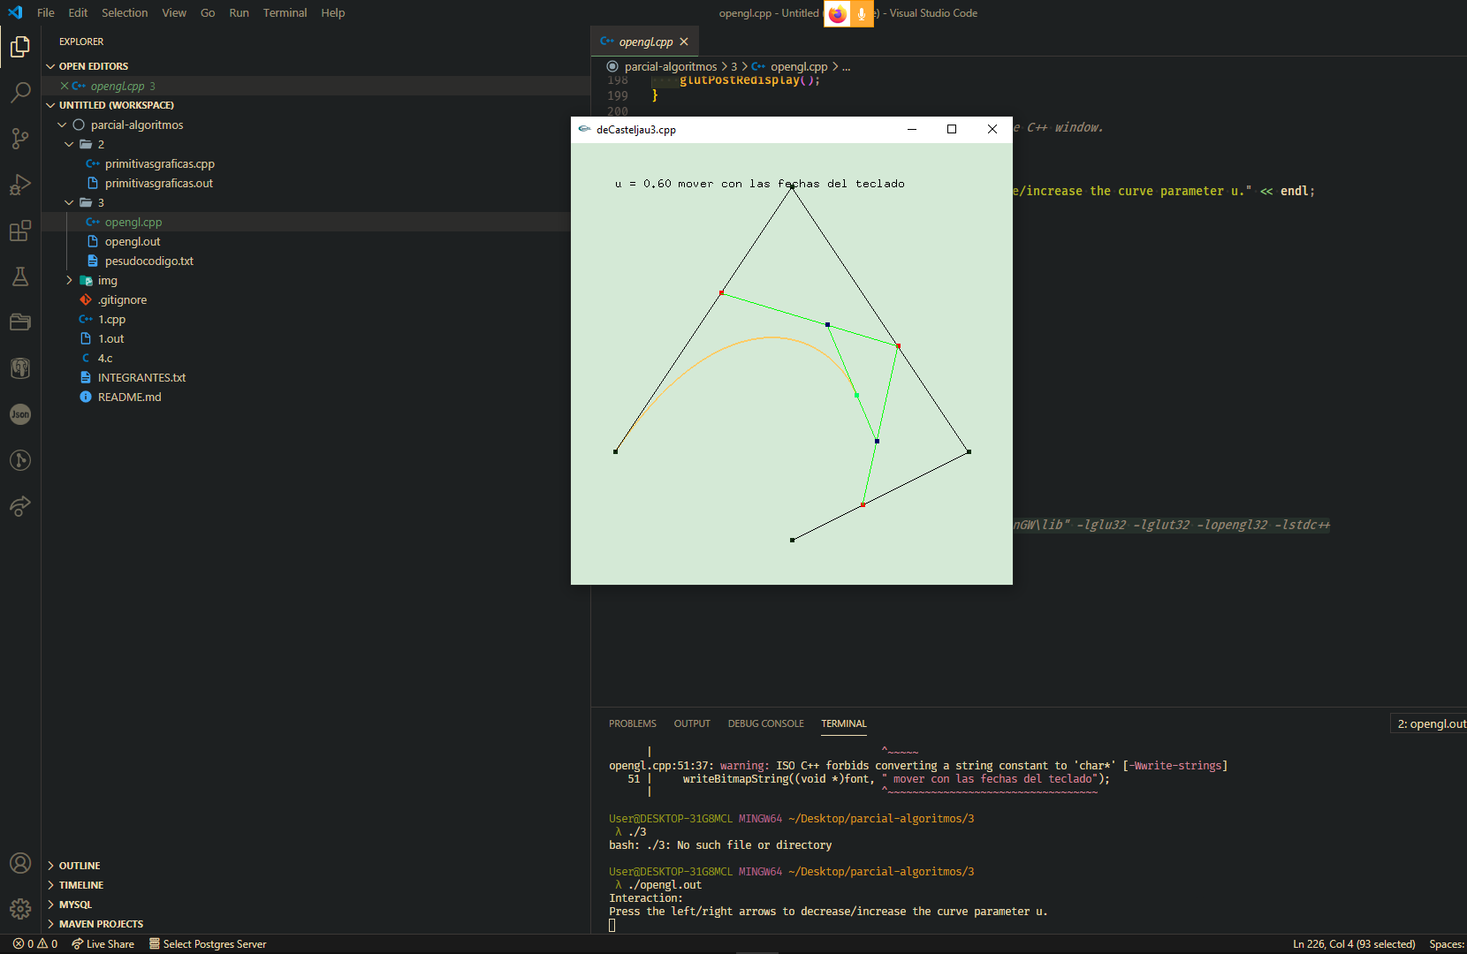

4.- Cuarta pregunta

